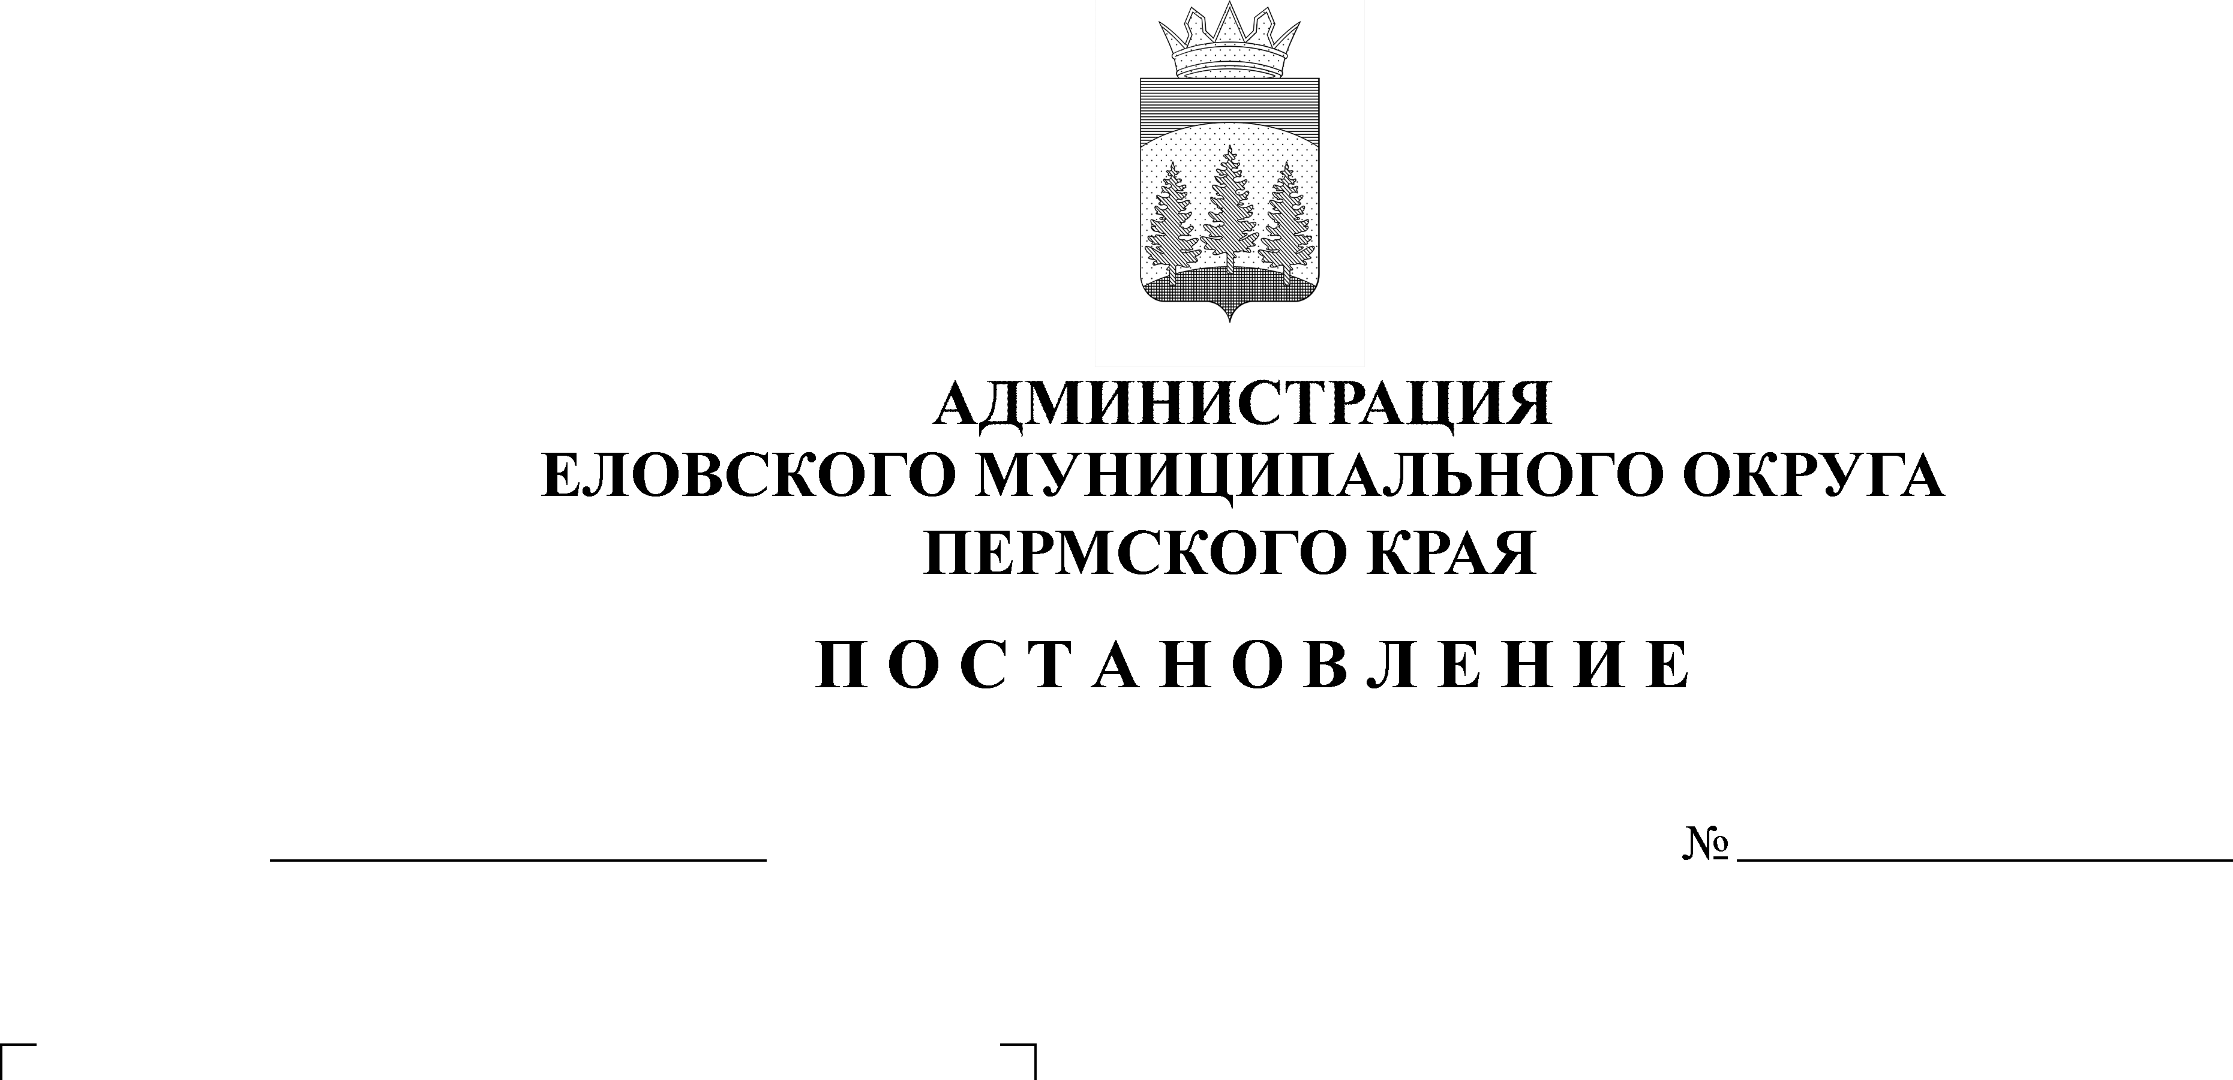
О проверке готовности пунктов
временного размещения эвакуированного
населения к применению по предназначению на территории Еловского муниципального округа Пермского края

191-п
22.04.2022

В соответствии с Федеральным законом от 06 октября 2003 г. № 131-ФЗ «Об общих принципах организации местного самоуправления в Российской Федерации», Федеральным законом от 21 декабря 1994 г. № 68-ФЗ «О защите населения и территорий от чрезвычайных ситуаций природного и техногенного характера», Федеральным законом от 12 февраля 1998 г. № 28-ФЗ «О гражданской обороне», Федеральным законом от 21 декабря 1994 г. № 69-ФЗ «О пожарной безопасности», Протоколом от 07 декабря 2021 г. № 4-2-4-7 учебно-методического сбора с руководителями органов, специально уполномоченных по делам ГО и ЧС муниципальных образований Пермского края
Администрация Еловского муниципального округа Пермского края ПОСТАНОВЛЯЕТ:
1. Создать комиссию по проверке готовности пунктов временного размещения эвакуированного населения к применению по предназначению на территории Еловского муниципального округа Пермского края.
2. Утвердить прилагаемые:
2.1. Состав комиссии по проверке готовности пунктов временного размещения эвакуированного населения к применению по предназначению на территории Еловского муниципального округа Пермского края;
2.2. Форму акта готовности о результатах проверки пунктов временного размещения.
3. Комиссии по организации проверки готовности пунктов временного размещения эвакуированного населения к применению по предназначению (далее - Комиссия) в срок до 30 апреля 2022 г. осуществить проверки пунктов временного размещения на территории Еловского муниципального округа Пермского края (далее - ПВР).
4. Директору муниципального казенного учреждения Еловского муниципального округа Пермского края «Гражданская защита» Гилевой С.В. в срок до 01 мая 2022 г. проинформировать о проведенной работе Главное управление МЧС России по Пермскому краю.
5. Настоящее постановление обнародовать на официальном сайте газеты «Искра Прикамья» и официальном сайте Еловского муниципального округа Пермского края
6. Контроль за исполнением постановления возложить на заместителя главы администрации Еловского муниципального округа Пермского края по социальной политике.

Глава муниципального округа –
глава администрации Еловского
муниципального округа Пермского края А.А. Чечкин

УТВЕРЖДЕН
постановлением
Администрации Еловского
муниципального округа
Пермского края
от 22.04.2022 № 191-п

СОСТАВ
комиссии по проверке готовности пунктов временного размещения пострадавшего населения к применению по предназначению на территории Еловского муниципального округа Пермского края

Кустов Е.В. | – заместитель главы администрации Еловского муниципального округа по развитию инфраструктуры, председатель комиссии;
Гилева С.В. | – директор муниципального казенного учреждения Еловского муниципального округа Пермского края «Гражданская защита», секретарь комиссии.
Члены комиссии:

Пономарева В.Н. | – заведующий отделом образования администрации Еловского муниципального округа Пермского края;
Смыслова С.Г. | – заведующий архивным отделом администрации Еловского муниципального округа Пермского края;
Тришин К.А. | – начальник 79-ПСЧ 11 ПСО ФПС ГПС Главного управления МЧС России по Пермскому краю (по согласованию).

УТВЕРЖДЕНА
постановлением
Администрации Еловского
муниципального округа
Пермского края
от 22.04.2022 № 191-п

ФОРМА

АКТ
о результатах проверки готовности пункта временного размещения

н.п._____________
«____»____________ 20___ г. №______

Настоящий акт составлен по результатам проверки, проведенной на основании Постановления Администрации Еловского муниципального округа Пермского края от «____»__________ 20___ г. №______, в период с ____________________ по _____________, комиссией в составе:
Председатель комиссии, заместитель главы администрации Еловского муниципального округа по развитию инфраструктуры – Кустов Е.В.;
секретарь комиссии, директор муниципального казенного учреждения Еловского муниципального округа Пермского края «Гражданская защита» - Гилева С.В.
Члены комиссии:
заведующий отделом образования администрации Еловского муниципального округа – Пономарева В.Н.;
заведующий архивным отделом администрации Еловского муниципального округа Пермского края – Смыслова С.Г.;
начальник 79-ПСЧ 11 ПСО ФПС ГПС Главного управления МЧС России по Пермскому краю – Тришин К.А.
по вопросу организации готовности к приему эвакуированного населения.

Адрес юридический___________________________________________________

Адрес фактический___________________________________________________

Руководитель (или уполномоченный представитель) проверяемой организации ____________________________________________________________________
(должность, фамилия, инициалы)

По вопросу организации готовности ПВР №_____________, созданного на базе ____________________________________________________________________, к приему эвакуированного населения, комиссией установлено:
Здание, выделяемое для ПВР, адрес _____________________________________
____________________________________________________________________
телефон __________________________
Вместимость ПВР (чел.) ______________________________________________

Количество персонала ПВР (чел.) ______________________________________

Водоснабжение _____________________________________________________

Отопление _________________________________________________________

Электроснабжение __________________________________________________

Медицинское обслуживание __________________________________________

Питание ___________________________________________________________

Организация комнат матери и ребенка__________________________________

Разработана и утверждена, следующая документация ПВР:

а) приказ руководителя организации о создании ПВР от ___________ № ______
б) функциональные обязанности администрации ПВР______________________
в) штатно-должностной список администрации ПВР_______________________
г) табель оснащения медицинского пункта ПВР___________________________
д) календарный план действий администрации ПВР_______________________
е) схема оповещения и сбора администрации ПВР_________________________
ж) схема связи и управления ПВР_______________________________________
з) журнал регистрации размещаемого В. ПВР населения____________________
и) журнал полученных и отданных распоряжений, донесений и докладов в ПВР
____________________________________________________________________
к) журнал отзывов и предложений размещаемого в ПВР населения___________
л) анкета качества условий пребывания__________________________________
В ПВР должны быть:
а) указатели расположения элементов ПВР и передвижения населения________
б) перечень сигналов оповещения и порядок действий по ним________________
в) электрические фонари_______________________________________________
г) электромегафон____________________________________________________
д) инвентарь для уборки помещений и территории_________________________

На основании проверки комиссия пришла к следующим выводам: ____________________________________________________________________
________________________________________________________________________________________________________________________________________

Подписи комиссии:
Председатель ____________________ | Е.В. Кустов
Секретарь _____________________ | С.В. Гилева
Члены комиссии
___________________ | Пономарева В.Н.
___________________ | Смыслова С.Г.
___________________ | Тришин К.А.

Акт составлен в 2- х экз.

С актом ознакомлен, экземпляр акта на руки получен (да, нет) _______________
С выводами, содержащимися в акте, согласен (не согласен) _________________
Объяснения (возражения) к акту о результатах проверки прилагаются (не прилагаются)_________________________________________________________

___________________________________ ___________________
(ФИО полностью, должность) (подпись)

